
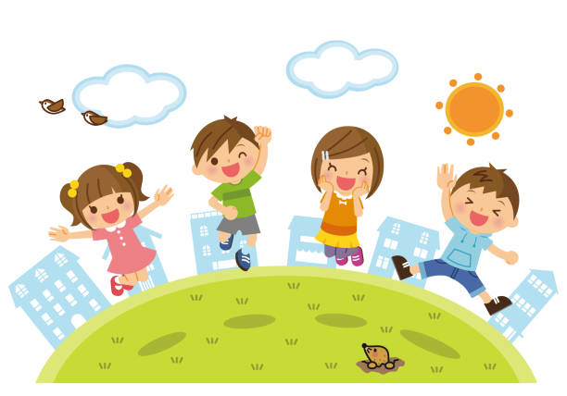








_______________________shahar (viloyat)
________________tuman “____________” nomli
__-maktabgacha ta’lim tashkiloti
tayyorlov guruh tarbiyachisining
2024-2025-o‘quv yili uchun
ISH JURNALI

Tarbiyachilar:____________________________
_________________________________________
Telefon raqami:___________________

Tarbiyachilarga tavsiyalar
Maktabgacha ta’lim tashkiloti tarbiyachisining ushbu ish jurnali tashkilotda faoliyat yuritayotgan tarbiyachilar uchun ishlab chiqilgan. Mazkur hujjatni yuritishdan maqsad, O‘zbekiston Respublikasining ilk va maktabgacha yoshdagi bolalar rivojlanishiga qo‘yiladigan davlat talablari hamda “Ilk qadam” davlat o‘quv dasturi talablarini bajarish asosida ertalabki soat, sayr, kunning ikkinchi yarmida bolalar bilan yakka tartibda ishlashni loyihalashtirishdan iboratdir.
Maktabgacha ta’lim tashkilotlarida pedagogik faoliyatni rejalashtirish bolalar hayotini to‘g‘ri tashkil etishning negizi hisoblanib, bunda tarbiyachilar ta’limiy vazifalar, bolalar bilan birgalikda olib boriladigan ish shakllari, rivojlantiruvchi muhitga kiritish lozim bo‘lgan o‘zgartirishlarni belgilab beradi.
Rejalashtirish ta’lim-tarbiya jarayonida individual yondashuvni amalga oshirish, bolalarga axborot va jismoniy vazifalarni me’yorlash imkonini beradi.
Ish rejasining to‘laqonli bajarilishini tahlil qilish, bolaning rivojlanish sur’atini kuzatish va ular uchun yanada qulay sharoitlar yaratish imkonini beradi.

O‘QUV YILI UCHUN YILLIK VAZIFALAR

________________________________________________________________________________________________________________________________________________________________________________________________________________________________________________________________________________________________________________________________________________________________________________________________________________________________________________________________________________________________________________________________________________________________________________________________________________________________________________________________________________________________________________________________________________________________________________________________________________________________________________________________________________________________________________________________________________________________________________________________________________________________________________________________________________________________________________________________________________________________________________________________________________________________________________________________________________________________________________________________________________________________________________________________________________________________________________________________________________________________________________________________________________________________________________________________________________________________________________________________________________________________________________________________________________________________________________________________________________________________________________________________________________________________________________________
GURUHNING KUN TARTIBI
(O‘quv yili davrida)
t/r | Tadbirlarning nomi | Vaqt  taqsimoti | Vaqt  (daqiqa)
Ertalabki doira
 | Bolalarni qabul qilish, erkin o‘yin faoliyati, ertalabki badantarbiya | 7:30-9:00
 | Nonushtaga tayyorgarlik, nonushta | 9:00-9:30
 | Ertalabki davra suhbati | 9:30-10:00
Ta’lim-tarbiya jarayoni (katta va kichik guruhlarda) - 40 daqiqa
 | Umumiy guruhda ishlash (frontal) | 10:00-10:30
 | Hafta mavzusi bo‘yicha rivojlanish markazlarida bolalar tanloviga ko‘ra o‘yin shaklidagi ta’lim- tarbiya jarayoni | 10:30-10:55
 | Birinchi sayr. Kuzatish, mehnat, asosiy harakat turlarini mustahkamlash faoliyati, harakatli va Erkin o‘yin faoliyati | 10:55-11:20
 | Sayrdan qaytish, kiyim almashtirish, gigiyenik tadbirlar, yakka tartibdagi faoliyat (zarurat bo‘lganda logoped/defektolog, psixolog, musiqa rahbari) | 11:20-11:30
 | Tushlikka tayyorgarlik, tushlik | 11:30-13:00
 | Kunduzgi uyquga tayyorgarlik, uyqu (uyqusiz guruhlarda: bolalarning erkin va tinch o‘yin faoliyati, bolalar bilan yakka tartibda ishlash, badiiy adabiyot o‘qish) | 13:00-15:00
 | Tetiklashtiruvchi gimnastika, havo va suv muolajalari | 15:00-15:15
 | Ikkinchi tushlikka tayyorgarlik, ikkinchi tushlik | 15:15-16:00
Kunning ikkinchi yarmi. Ta’lim-tarbiya jarayoni (katta va kichik guruhlarda) - 40 daqiqa
 | To‘garak ishlari, badiiy adabiyot, pedagoglarning bolalar bilan yakka tartibda ishlari | 16:00-16:25
 | Kechki davra suhbati, o‘tgan mavzu tahlili (refleksiya) | 16:25-16:35
 | Ikkinchi sayr. Erkin o‘yin faoliyati | 16:35-16:50
 | Ota-onalar bilan suhbat va bolalarning uyga ketishi | 16:50-17:00

TA’LIM FAOLIYATLAR JADVALI

Dushanba | Seshanba
Chorshanba | Payshanba
Juma

Izoh: yuqorida ko‘rsatilgan Ta’limiy faoliyatlar jajdvaliga takomillashktirilgan “Ilk qadam” davlat o‘quv dasturiga muvofiq 1-sonli pedagogik kengash tomonidan tasdiqlangan faoliyat turlarining haftalik taqsimoti kiritiladi.

ERTALABKI BADANTARBIYA

OY | HAFTA | ERTALABKI BADANTARBIYA KOMPLEKSI
Sentyabr | 1-2 | 1 - kompleks
Sentyabr | 3-4 | 2 - kompleks
Oktyabr | 1-2 | 3 - kompleks
Oktyabr | 3-4 | 4 - kompleks
Noyabr | 1-2 | 5 - kompleks
Noyabr | 3-4 | 6 - kompleks
Dekabr | 1-2 | 7 - kompleks
Dekabr | 3-4 | 8 - kompleks
Yanvar | 1-2 | 9 - kompleks
Yanvar | 3-4 | 10 - kompleks
Fevral | 1-2 | 11 - kompleks
Fevral | 3-4 | 12 - kompleks
Mart | 1-2 | 13 - kompleks
Mart | 3-4 | 14 - kompleks
Aprel | 1-2 | 15 - kompleks
Aprel | 3-4 | 16 - kompleks
May | 1-2 | 17 - kompleks
May | 3-4 | 18 - kompleks

Oy mavzusi: «Yer sayyorasi – umumiy uyimiz»
Hafta mavzusi: «Gullab yashnayotgan bahor»
Maqsad: Bolalarga bahorgi o‘yinlar, bahor faslida tabiatda kuzatiladigan o‘zgarishlar haqidagi bilimlarni mustahkamlash
Muddat: Aprelning 1-haftasi 2025-yil
Ta’lim-tarbiya faoliyati | RIVOJLANISH SOHALARI BO‘YICHA MAQSADLAR | Jismoniy rivojlanish va sog‘lom turmush tarzini shakllantirish |  | Bolalarning salomatligini yaxshilash, organizmini chiniqtirish  Ishlarini davom ettirish. Kun tartibiga muvofiq bolalarning ochiq  havoda ko‘proq bo‘lishini ta’minlash. Umumiy jismoniy rivojlanishga va  bolalarning harakatchanligiga ko‘maklashish.
Ta’lim-tarbiya faoliyati | RIVOJLANISH SOHALARI BO‘YICHA MAQSADLAR | Ijtimoiy-hissiy rivojlanish |  | «Bahoriy kayfiyat» iborasini bola ongiga singdirish.
Ta’lim-tarbiya faoliyati | RIVOJLANISH SOHALARI BO‘YICHA MAQSADLAR | Nutq muloqat, o‘qish va yozish malakalari |  | Bolalarni rasmda tasvirlagan buyumlarni topishga, nutqini shakllantirish,  bahor faslini ta’riflashga o‘rgatish, bog‘ va tomorqadagi bahorgi ishlar  bilan tanishtirish.
Ta’lim-tarbiya faoliyati | RIVOJLANISH SOHALARI BO‘YICHA MAQSADLAR | Bilish jarayonini rivojlanishi |  | Daraxtlarni ularning asosiy belgilari: tanasi, barglariga ko‘ra farqlashga  o‘rgatish. Daraxtlarni ta’rifiga ko‘ra topishga, o‘simliklarning tashqi  ko‘rinishi va o‘sish sharoitlari haqidagi ma’lumotlarni berish. Buyumlar  orasidan konusni topishga o‘rgatish. 5 gacha sanashni o‘rgatish, tezlik, chaqqonlik, diqqat, xotirani rivojlantirish.
Ta’lim-tarbiya faoliyati | RIVOJLANISH SOHALARI BO‘YICHA MAQSADLAR | Ijodiy rivojlanish |  | Musiqaning hissiy jihatini eshitish va tushunish, plastilindan  moychyechakni yasay olish, jamoa bo‘lib kompozitsiyani yarata olish. To‘g‘ri chiziq bo‘yicha, burchaklarni yumaloq qilib kesishni o‘rgatish
Ta’lim-tarbiya faoliyati | ERTALABKI DOIRA | DUSHANBA | Ertalabki qabul  O‘yinlar |  | Bolalar bilan salomlashib filtr asosida qabul qilish
 |  |  |  |  | Bu qanday bo‘ladi?(Syudjetli)
Ta’lim-tarbiya faoliyati | ERTALABKI DOIRA | DUSHANBA | Bolalar bilan suhbat |  | Qo‘llarni toza yuvish (Madaniy gigienik ko‘nikma)
Ta’lim-tarbiya faoliyati | ERTALABKI DOIRA | DUSHANBA | Ertalabki badantarbiya |  | Gimnastika kompleksi №15
Ta’lim-tarbiya faoliyati | ERTALABKI DOIRA | SESHANBA | Ertalabki qabul  O‘yinlar |  | Bolalar bilan salomlashib filtr asosida qabul qilish
 |  |  |  |  | O‘xshashini tanla
Ta’lim-tarbiya faoliyati | ERTALABKI DOIRA | SESHANBA | Bolalar bilan suhbat |  | To‘g‘ri so‘zlik (Odob-axloq qoidalari)
Ta’lim-tarbiya faoliyati | ERTALABKI DOIRA | SESHANBA | Ertalabki badantarbiya |  | Gimnastika kompleksi №15
Ta’lim-tarbiya faoliyati | ERTALABKI DOIRA | CHORSHANBA | Ertalabki qabul  O‘yinlar |  | Bolalar bilan salomlashib filtr asosida qabul qilish
 |  |  |  |  | rasmni yig‘ish
Ta’lim-tarbiya faoliyati | ERTALABKI DOIRA | CHORSHANBA | Bolalar bilan suhbat |  | Bilim olish (Huquqiy savodxonlik)
Ta’lim-tarbiya faoliyati | ERTALABKI DOIRA | CHORSHANBA | Ertalabki badantarbiya |  | Gimnastika kompleksi №15
Ta’lim-tarbiya faoliyati | ERTALABKI DOIRA | PAYSHANBA | Ertalabki qabul  O‘yinlar |  | Bolalar bilan salomlashib filtr asosida qabul qilish
 |  |  |  |  | Sehrli tayoqcha
Ta’lim-tarbiya faoliyati | ERTALABKI DOIRA | PAYSHANBA | Bolalar bilan suhbat |  | Ehtiyotkor piyoda (Yo‘l harakati qoidalari)
Ta’lim-tarbiya faoliyati | ERTALABKI DOIRA | PAYSHANBA | Ertalabki badantarbiya |  | Gimnastika kompleksi №15
Ta’lim-tarbiya faoliyati | ERTALABKI DOIRA | JUMA | Ertalabki qabul  O‘yinlar |  | Bolalar bilan salomlashib filtr asosida qabul qilish
 |  |  |  |  | Sotuvchi va haridor (Syudjetli)
Ta’lim-tarbiya faoliyati | ERTALABKI DOIRA | JUMA | Bolalar bilan suhbat |  | Guruh xonasida xavfsizlik (Bola xavfsizligi asoslari)
Ta’lim-tarbiya faoliyati | ERTALABKI DOIRA | JUMA | Ertalabki badantarbiya |  | Gimnastika kompleksi №15
ta’limiy-tarbiyaviy faoliyat | TA’LIM TARBIYA JARAYONI |  |  | Ertalabki davra suhbat mavzusi |  |  |  | Resurs ta’minoti
ta’limiy-tarbiyaviy faoliyat |  |  |  | Dushanba |  | Hafta mavzusini tushuntirish. Mavzuga oid yangiliklarni |  | Tarqatmalar
ta’limiy-tarbiyaviy faoliyat |  |  |  |  |  | o‘rgatish. Markazlarda qilinadigan ishlar rejasi |  | Noutbuk, Plakat
ta’limiy-tarbiyaviy faoliyat |  |  |  | Seshanba |  | Hafta mavzusini tushuntirish. Mavzuga oid yangiliklarni |  | Tarqatmalar
ta’limiy-tarbiyaviy faoliyat |  |  |  |  |  | o‘rgatish. Markazlarda qilinadigan ishlar rejasi |  | Noutbuk, Plakat
ta’limiy-tarbiyaviy faoliyat |  |  |  | Chorshanba |  | Hafta mavzusini tushuntirish. Mavzuga oid yangiliklarni |  | Tarqatmalar
ta’limiy-tarbiyaviy faoliyat |  |  |  |  |  | o‘rgatish. Markazlarda qilinadigan ishlar rejasi |  | Noutbuk, Plakat
ta’limiy-tarbiyaviy faoliyat |  |  |  | Payshanba |  | Hafta mavzusini tushuntirish. Mavzuga oid yangiliklarni |  | Tarqatmalar
ta’limiy-tarbiyaviy faoliyat |  |  |  |  |  | o‘rgatish. Markazlarda qilinadigan ishlar rejasi |  | Noutbuk, Plakat
ta’limiy-tarbiyaviy faoliyat |  |  |  | Juma |  | Hafta mavzusini tushuntirish. Mavzuga oid yangiliklarni |  | Tarqatmalar
ta’limiy-tarbiyaviy faoliyat |  |  |  |  |  | o‘rgatish. Markazlarda qilinadigan ishlar rejasi |  | Noutbuk, Plakat
ta’limiy-tarbiyaviy faoliyat | Umumiy guruh bo‘lib ishlash (frontal) | Dushanba |  | Mavzu | Oyga sayohat
ta’limiy-tarbiyaviy faoliyat | Umumiy guruh bo‘lib ishlash (frontal) |  |  | Maqsad | tevarak-atrof bilan tanishtirish, shu jumladan, ularga osmon jismlari haqida eng sodda tushunchalarni berish. Savollarga to‘g‘ri javob berish va o‘z fikrini erkin bay on etish ko‘nikmasini rivojlantirish
ta’limiy-tarbiyaviy faoliyat | Umumiy guruh bo‘lib ishlash (frontal) |  |  | Resurslar | osmon jismlari surati, АКТ
ta’limiy-tarbiyaviy faoliyat | Umumiy guruh bo‘lib ishlash (frontal) | Seshanba |  | Mavzu | Eng keng, torroq va eng tor haqida tushuncha berish
ta’limiy-tarbiyaviy faoliyat | Umumiy guruh bo‘lib ishlash (frontal) |  |  | Maqsad | Bolalarning kattalik haqidagi tasavvurlarini kengaytirish. Eng keng, torroq, yana torroq va eng tor tushunchalari haqidagi tasavvurlarini kengaytirish va farqlashga o‘rgatish
ta’limiy-tarbiyaviy faoliyat | Umumiy guruh bo‘lib ishlash (frontal) |  |  | Resurslar | Qo‘g‘irchoqqa 4 xil kenglikda ko‘ylak. Lentalar, tayoqchalar
ta’limiy-tarbiyaviy faoliyat | Umumiy guruh bo‘lib ishlash (frontal) | Chorshanba |  | Mavzu | Qushchani kuzatish. «Yomg‘ir va qushlar» harakatli o‘yin
ta’limiy-tarbiyaviy faoliyat | Umumiy guruh bo‘lib ishlash (frontal) |  |  | Maqsad | Qushchani kuzatish orqali bolalarda quvonch hosil qilish. Bolalarda qushchani avaylash, unga g‘amxo‘rlik qilish hissini uyg‘otish
ta’limiy-tarbiyaviy faoliyat | Umumiy guruh bo‘lib ishlash (frontal) |  |  | Resurslar | Mavzuga oid rasmlar, tarqatmalar, AKT
ta’limiy-tarbiyaviy faoliyat | Umumiy guruh bo‘lib ishlash (frontal) | Payshanba |  | Mavzu
ta’limiy-tarbiyaviy faoliyat | Umumiy guruh bo‘lib ishlash (frontal) |  |  | Maqsad
ta’limiy-tarbiyaviy faoliyat | Umumiy guruh bo‘lib ishlash (frontal) |  |  | Resurslar
ta’limiy-tarbiyaviy faoliyat | Umumiy guruh bo‘lib ishlash (frontal) | Juma |  | Mavzu
ta’limiy-tarbiyaviy faoliyat | Umumiy guruh bo‘lib ishlash (frontal) |  |  | Maqsad
ta’limiy-tarbiyaviy faoliyat | Umumiy guruh bo‘lib ishlash (frontal) |  |  | Resurslar
ta’limiy-tarbiyaviy faoliyat | RIVOJLANISH MARKAZLARIDA BOLALAR TANLOVI ASOSIDA HAFTALIK MAVZU BO‘YICHA TA’LIM VA TARBIYA JARAYONI
ta’limiy-tarbiyaviy faoliyat |  |  | Rivojlanish markazlari |  |  |  | Ta’lim va tarbiya jarayoni |  | Resurs ta’minoti
ta’limiy-tarbiyaviy faoliyat | Dushanba |  | Qurish va konstruksiyalash, matematika markazi |  |  |  | Bahor rasmi |  | Ish qurollari
ta’limiy-tarbiyaviy faoliyat |  |  | Syujetli-rolli o‘yinlar va sahnalashtirish markazi |  |  |  | Sahna ko‘rinishi: «O‘jar echkilar» o‘zbek xalq ertagidan parcha |  | Niqob, ertak  atributlari
ta’limiy-tarbiyaviy faoliyat |  |  | Til va nutq markazi |  |  |  | N. Raimovning «Yalpiz» hikoyasi |  | Syujetli rasmlar,  AKT.
ta’limiy-tarbiyaviy faoliyat |  |  | Fan va tabiat markazi |  |  |  | Gullayotgan daraxtni kuzatish |  | Kerakli anjomlar.
ta’limiy-tarbiyaviy faoliyat |  |  | San’at markazi |  |  |  | Loy ishi: Moychyechak |  | kontselyariya  jihozlari.
ta’limiy-tarbiyaviy faoliyat | Seshanba |  | Qurish va konstruksiyalash, matematika markazi |  |  |  | Bahor rasmi |  | Kubik, g‘isht va  qutilar
ta’limiy-tarbiyaviy faoliyat |  |  | Syujetli-rolli o‘yinlar va sahnalashtirish markazi |  |  |  | Sahna ko‘rinishi: «O‘jar echkilar» o‘zbek xalq ertagidan parcha |  | Niqob, ertak  atributlari
ta’limiy-tarbiyaviy faoliyat |  |  | Til va nutq markazi |  |  |  | N. Raimovning «Yalpiz» hikoyasi |  | Syujetli rasmlar,  AKT.
ta’limiy-tarbiyaviy faoliyat |  |  | Fan va tabiat markazi |  |  |  | Gullayotgan daraxtni kuzatish |  | Kerakli anjomlar.
ta’limiy-tarbiyaviy faoliyat |  |  | San’at markazi |  |  |  | Applikatsiya: Sehrli bog‘ |  | kontselyariya  jihozlari.

veb-saytimiz: Zokirjon.com
Zokirjon.com veb-sayti orqali o‘zingiz uchun kerakli ma’lumotlarni yuklab oling.
Zokirjon Admin bilan
91-328-88-38 nomerga telegram orqali bog‘lanishingiz yoki telegramdan @jek567 izlab telegramdan yozishingiz so‘raladi.
Telegramda murojaatingizga o‘z vaqtida
javob beriladi.
Word variantda aprel oyi uchun ichi to‘liq yozilgan o‘rta guruhlarga 27 listdan iborat 05-02 Shaxsiy ish reja ish jurnalini to‘liq holda olish uchun telegramdan yozing.
Telegram kanalimiz:
@maktabgacha_tt
Narxi: 10000
To‘lov uchun: HUMO 9860230104973329
Plastik egasi Nabiyev Zokirjon
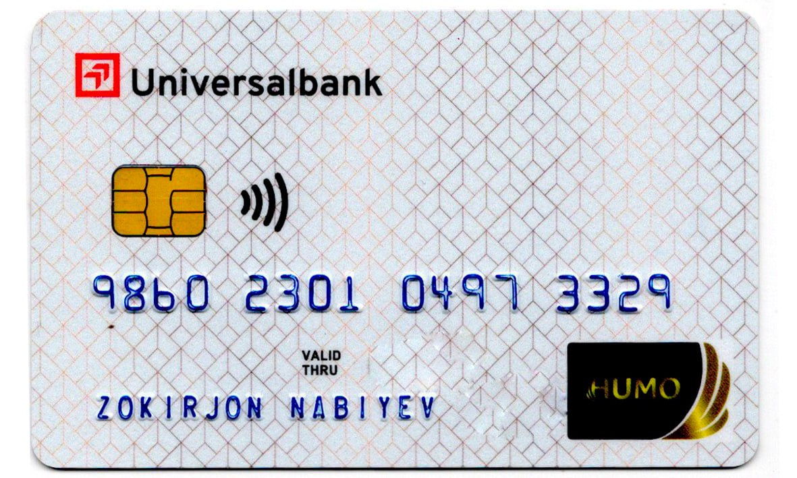
DIQQAT!!!
Bu hujjatni hech kimga tarqatmaslik sharti bilan olishingiz mumkin.
Sizga bu OMONAT qilib beriladi.
To‘liq holda olganingizdan so‘ng:
Faqat o‘zingiz uchun foydalaning.
Hech kimga bermang hattoki eng yaqin insoningizga ham.
Internet veb-saytlarga joylamang.
Telegram orqali kanal va gruppalarga tarqatmang.
OMONATGA HIYONAT QILMANG.

